КАФЕДРА ФИЛОСОФИИ И КУЛЬТУРОЛОГИИ
 | ФИО  Яшина Светлана Львовна  Должность  Заведующая кафедрой философии и культурологии  Уровень образования  высшее  Ученая степень  Кандидат философских наук  Ученое звание  доцент  Квалификация  Философ, преподаватель философии и обществоведения  Адрес  236022, г. Калининград, Молодежная улица, 6  Кабинет № 417  Рабочий телефон:  8 (4012) ……..  E-mail: svetlana.jashina@klgtu.ru  График работы  9.00 -17:00  Обеденный перерыв  13:00-1400 | Задачи кафедры  1. Обеспечение профессиональной  подготовки,  переподготовки и повышения квалификации бакалавров /специалистов/ магистрантов и аспирантов  на уровне, соответствующем государственным и международным требованиям  и стандартам;  2. Формирование универсальных компетенций личности для интеллектуального,  культурного и  нравственного развития в процессе приобретения высшего профессионального образования и квалификации  в выбранной области деятельности. | Функции кафедры  1. Обеспечивает осуществление учебного процесса в освоении дисциплин ФГОС, читаемых на кафедре.  2. Реализует цели и задачи в области учебной, научной и воспитательной деятельности в структуре Института инженерной педагогики и гуманитарной подготовки БГА РФ.  3.Организует текущее и перспективное планирование деятельности кафедры с учетом целей, задач ее создания и обеспечивает контроль плановых заданий:  - участвует в подборе и расстановке педагогических и иных кадров;  - участвует в составлении расписания учебных занятий и других видов деятельности студентов;  - участвует в организации повышения квалификации и профессионального мастерства педагогических работников и сотрудников кафедры;  - принимает участие в подготовке и проведении аттестации педагогических и других работников кафедры;  - обеспечивает и организует обеспеченность студентов учебниками и учебно-методическими пособиями.  2. Координирует работу сотрудников кафедры:  - по разработке и реализации основных образовательных программ;  - принимает участие в развитии и укреплении учебно-методической базы читаемых дисциплин;  - оказывает помощь педагогическим работникам в освоении и разработке инновационных программ и технологий.  3. Обеспечивает контроль за качеством образовательного процесса и объективностью оценки результатов учебной и внеучебной деятельности:  - организует контроль учебных занятий;  - организует учет и анализ успеваемости студентов;  - организует работу по подготовке и проведению итоговой аттестации;  - организует проведение воспитательной работы со студентами.  4. Обеспечивает своевременное составление установленной отчетной документации и вносит предложения по совершенствованию образовательного процесса и управление подразделением и университета в целом. | Положение  Приказ «О введении в действие  Положения о кафедре философии и культурологии»

ПРОФЕССОРСКО-ПРЕПОДАВАТЕЛЬЧКИЙ СОСТАВ КАФЕДРЫ ФИЛОСОФИИ И КУЛЬТУРОЛОГИИ

Фото сотрудника | Личные данные | Читаемые курсы лекций | Основные научно-методические труды
 | ФИО  Дорофеева Елена Викторовна  Должность  Доцент  Уровень образования  высшее  Ученая степень  кандидат педагогических наук  Ученое звание - нет  Адрес  236029, г. Калининград, ул. Озерная, 30 (корпус № 2)  Кабинет № 123  Телефон:  8 (4012)  E-mail:  dorofeeva.ev@bgarf.ru | - Философия  - Культурология  - Культурология и межкультурные коммуникации | 1. Дорофеева Е.В. Философия в схемах и комментариях: учебно-наглядное пособие. – Калининград: Изд-во БГАРФ, 2014. – 110 с.  2. Дорофеева Е.В. Основные вопросы курса «Философия»: история философии, онтология и теория познания, социальная философия, философская антропология, философия культуры, философия глобальных проблем: учебное пособие. – Калининград: Изд-во БГАРФ, 2016. – 306 с.  3. Дорофеева Е.В. Философия: хрестоматия (издание второе, дополненное и переработанное). – Калининград: Изд-во БГАРФ, 2018. – 327 с.  4. Дорофеева Е.В. Самостоятельная работа студентов: содействие индивидуальному, самостоятельно организованному обучению в рамках преподавания курсов «Философия» и «Культурология» // Известия БГАРФ: психолого-педагогические науки (теория и методика профессионального образования) – Калининград: Изд-во БГАРФ, 2019. – №1(47) – С. 125 – 133.  5. Дорофеева Е.В. Роль музейной педагогики как инновационной гносеологической и аксиологической педагогической практики в образовательном пространстве вуза // Известия БГАРФ: психолого-педагогические науки (теория и методика профессионального образования) – Калининград: Изд-во БГАРФ, 2020. – №2(52) – С. 65 – 71.  6. Дорофеева Е.В. Использование информационно-коммуникационных технологий в процессе дистанционного обучения философии и культурологии в вузе (на примере БГАРФ) // Известия БГАРФ: психолого-педагогические науки (теория и методика профессионального образования) – Калининград: Изд-во БГАРФ, 2021. – №2(56) – С. 130 – 138.  7. Дорофеева Е.В. Предварительные замечания о состоянии патриотизма в студенческо-курсантской молодежной среде (на примере БГАРФ) // Проблемы межрегиональных связей: научный альманах – Москва; Клайпеда; Калининград: Аксиос, 2021 – Вып. 15 – С. 81 – 84.
 | ФИО  Меднис Наталья Вольдэмаровна  Должность  доцент  Ученая степень  Кандидат философских наук  Ученое звание  нет  Квалификация  Инженер-системотехник  Адрес  236022, г. Калининград, Молодежная улица, 6  Кабинет № 423  - mail:  natalymednis @gmail.com | 1. Философия  2. Культурология и межкультурные коммуникации  3. Профессиональная этика | 1. Модель «Реформация» и «вторая схоластика» в реалиях современной России. 500 ЛЕТ РЕФОРМАЦИИ И НОВОГО ВРЕМЕНИ: 1517-2017 Выпуск № 1 16-17.04.2015 Сборник материалов конференции СПб: Изд-во Политехнического ун-та, 2015. - 223 с.  2.Отношение к здоровью в "третьем возрасте" как философская проблема Вестник Бурятского государственного университета. Сер.: Философия, социология, политология, культурология. -2018, №3 , Т.2(ВАК) Улан- Удэ, Из-во БГУ, 2017. -102 с. С.96-101  3.Творческая составляющая геронтософии в информационном обществе Философские и методологические проблемы научно- технического творчества. Мат. Всероссийской науч. конф. СПб 13-14 мая 2019 г Спб Балт. гос. техн.ун-т 2019.-232 С.181-18
 | ФИО  Наринян Арам Анатольевич  Должность  доцент  Уровень образования  высшее  Ученая степень  Кандидат философских  наук  Ученое звание  Доцент  Квалификация  Юрист, Юриспруденция  Адрес 236022, г. Калининград, Молодежная улица, 6  Кабинет № 423  E-mail:  aram.narinyan@klgtu.ru | 1. Философия  2. Профессиональная этика  3. Культурология и межкультурная коммуникация | Scopus:  - Журнал "Эхо прошлого". Статья "Учреждения цензуры на польских землях в 19-20 вв.". Echa Preszlosci  - Журнал "Эхо прошлого". Статья "Деятельность польских консульских учреждений в Восточной Пруссии в межвоенный период (1918-1939 гг.)". Echa Preszlosci  - Журнал "Эхо прошлого". Статья "Эволюция страхового дела в Ставропольской губернии в период проведения страховой реформы в 1913-1914 гг.". Echa Preszlosci  - Журнал "Эхо прошлого". Статья "Historical and cultural approach to the research devoted to Prussia". Echa Preszlosci  ВАК:  - Наринян А.А. Уровень развития интеллекта студентов и престиж профессии педагог // Известия БГАРФ: психолого-педагогические науки (теория и методика профессионального образования) – Калининград: Изд-во БГАРФ, 2021. – №2 (56) – С. 130 – 138. (статья ВАК).  Другие научно-методические труды  - Разработка курса лекций по «Философии, Философии хозяйства;  - Власть и общество: исторический опыт, современное состояние и перспективы взаимодействия. Сборник научных трудов «Наука и образование в современном мире» 2016. С. 220.  - Разработка курса лекций по Философии, Методологическим проблемам исследования современной хозяйственной деятельности, Профессиональной этике.  - К вопросу эффективности социально-экономического развития общества в цифровой экономике/ А.А. Наринян, Р.К. Поляков// VI Международного  - Балтийского морского форума (3-6 сентября 2018) в 6 томах. Т. 1. «Инновации в науке, образовании и предпринимательстве – 2018», ХVI Международная научная конференция. – Калининград: Изд-во БГАРФ ФГБОУ ВО «КГТУ», – 2018. – С. 775-760.  - Aram Narinyan. Ruslan Polyakov. Философия хозяйства: поиск парадигмы экономического развития общества. Zeszyty Naukowe Gdansiej Szkoly Wyzszej. Tom 19, 2/2018 – С. 135-152. ISSN 2300-9055$  - Развитие образования в России. А.А. Наринян/ Сборник «Роль образования и науки в развитии государства», г. Степанакерт, 2018.  8. Проблема права в творчестве Канта. А.А. Наринян/ Сборник «И.Кант – основоположник современного европейского мировидения» (22 ноября 2018).
 | ФИО  Смирнов Николай Григорьевич  Должность  доцент  Ученая степень  Кандидат философских наук  Ученое звание  доцент  Квалификация  Политология, преподаватель политологии  Адрес  236022, г. Калининград, Молодежная, 6  Кабинет № 423  - mail:  smirnov.ng@mail.ru  nikolaj.smirnov@klgtu.ru | - Философия  - Конфликтология  - Культурология и межкультурные коммуникации  - Профессиональная этика | 1. Смирнов Н.Г. Конфликтология: учеб.-метод. пособие по практическим (семенарским) занятиям для студентов бакалавриата по направлениям подготовки 13.03.01 и 13.03.02 /Н Г. Смирнов.- Калининград: Изд-во ФГБОУ ВО «КГТУ», 2021г. — 35 с.  2.Смирнов Н.Г .Антропосфера и «цифровая цивилизация»: настоящее и будущее / Н.Г. Смирнов// VIII Международный Балтийский морской форум [ Электронный ресурс] материалы ХIХ Междунар. науч. конф. «Инновации в науке, образовании и предпринимательстве — 2021» Калининград: Изд-во БГАРФ, 2021.  3. Смирнов Н.Г. Санкт-Петербургский международный конгресс конфликтологов «Конфликтология ХХI века пути и средства укрепления мира 15-17 ноября 2019 г. Тезисы статьи «Социальная безопасность как система неконфликтных способов взаимодействия». Рукавишников А.Б. Санкт- Петербургский гуманитарный университет профсоюзов.  4. Смирнов Н.Г., Клокова Л.Ф. Специфика взаимодействия некоммерческих организаций с органами власти на примере Калининградской области. / Н.Г. Смирнов, Л.Ф. Клокова// Проблемы межрегиональных связей  научный альманах № 14 Санкт-Петербург-Калининград- Клайпеда, 2019 — С.46-49.
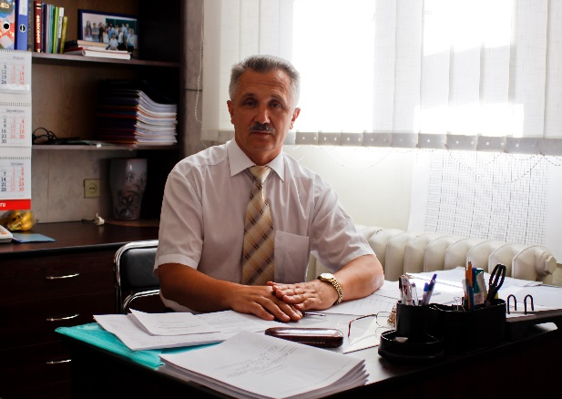 | Темнюк Николай Александрович  Должность  доцент  Учёная степень  кандидат философских наук  Ученое звание  доцент  Адрес  236022, г. Калининград, Молодежная улица, 6  Кабинет № 423  E-mail: nikolaj.temnyuk@klgtu.ru | 1. Философия.  2. Культурология.  3. Профессиональная этика.  4. Философия и методология научных исследований.  5.Философия и история науки. | Подготовил 197 научных и методических трудов. Область научных интересов: философский аспект развития социальных процессов, роль элит, личности в развитии общества, а также роль культуры в гармонизации социальных отношений  Среди работ:  1. Темнюк Н.А. Философия. Часть I. Учебное пособие /под ред. Э.В. Каракозовой. – Калининград: ФГОУ ВПО «КГТУ», 2009. -250с.  2. Темнюк Н.А. Философия. Часть II. Учебное пособие /под ред. Э.В. Каракозовой. – Калининград: ФГОУ ВПО «КГТУ», 2009. -192с.  3. Темнюк Н.А. Философия в схемах и комментариях: учебное пособие /Н.А. Темнюк. – Калининград: Издательство ФГБОУ ВПО «КГТУ», 2013. – 289с.  4. Темнюк Н.А. Философия и методология научных исследований: учеб – метод. пособие по подготовке к прак. (семинарским) занятиям для студентов очной формы обуч. в магистратуре/ Н.А. Темнюк. – Калининград: ФГБОУ ВО «КГТУ», 2020. – 80с.  5. Темнюк Н.А.Генезис науки как социального фактора (Научная статья). Вестник Западного научного центра ноосферных технологий РАЕН им. В.И.Вернадского: сборник научных трудов ФГБОУ ВПО «КГТУ» и ЗНЦ НЦ РАЕН. –Калининград: Изд-во ФГБОУ ВПО»КГТУ», 2017. Вып. Х1.-С.118-125.  6. Темнюк Н.А.Политическая культура, её типология и функции .  VМеждународный балтийский морской форум. ХV Международная научная конференция «Инновации в науке, образовании и предпринимательстве – 2017»  тезисы докладов. Часть 2. –Калининград: Изд-во БГА РФ, 2017.- С.203-206.  7. Темнюк Н.А.Теории социальных конфликтов. V1 Международный балтийский морской форум. ХV1 Международная научная конференция «Инновации в науке, образовании и предпринимательстве – 2018»  тезисы докладов. Часть 2. –Калининград: Изд-во БГА РФ, 2018.- С.203-206.  8. Темнюк Н.А. Философский аспект понятия элиты. V11 Международный балтийский морской форум. ХV11 Международная научная конференция «Инновации в  науке, образовании и предпринимательстве – 2019»  тезисы докладов. Часть 2. –Калининград: Изд-во БГА РФ, 2019.- С.413-420.  9. Темнюк Н.А. Философия социальных отношений в «умном городе» Международная научно-практическая конференция «Муниципалитеты на пути к экологическому и умному городу (eko i smart citi): российская практика и зарубежный опыт”  Голдап (учебно-конференционный центр «Казарма»)  Povet 2019,Nr 1(7). S.87-92.  10. Темнюк Н.А.Демократия, как форма организации государственной власти и её основные модели. XVIII Международная научная конференция «Инновации в науке, образовании и предпринимательстве – 2020» тезисы докладов. Часть 2. –Калининград: Изд-во БГА РФ, 2020.- С.253-256.  11. Темнюк Н.А. Личность и её роль в развитии общества. . XIX Международная научная конференция «Инновации в науке, образовании и предпринимательстве – 2021» тезисы докладов. Часть 2. –Калининград: Изд-во БГА РФ, 2021.
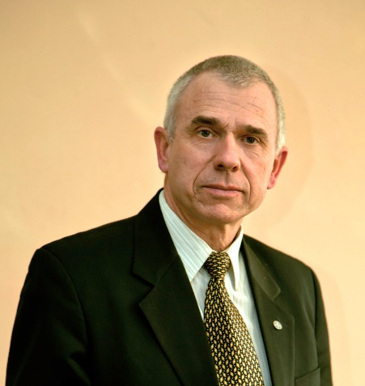 | ФИО  Шахов Вячеслав Александрович  Должность  профессор  Ученая степень – доктор культурологии  Ученое звание - доцент  Адрес 236022, г. Калининград, Молодежная улица, 6  Кабинет № 423  E-mail:  vyacheslav.shakhov@klgtu.ru  shakhov1952@yandex.ru | 1. Культурология  2.Культурология и межкультурные коммуникации | За последние пять лет (с 2016 г. по 2021 г.) опубликовал 45 научных работ и 1 учебное издание. Среди них 4 монографии. В научных журналах и сборниках опубликовано – 43 научные работы (входят в базу данных РИНЦ), в том числе 23 статьи в рецензированных научных журналах, рекомендованных ВАК РФ, 14 из них в профильных культурологических журналах по научной специальности 24.00.01 «Культурология». Все публикации обладают научной актуальностью и используются в дидактическом процессе вуза. В материалах научных конференций и форумов – 8 публикаций, в их числе 5 в сборниках научных материалов V, VI, VII, VIII, IX Балтийских морских форумов, проведенных Калининградским государственным техническим университетом.  С 2019 года по настоящее время председатель Калининградского отделения Российского культурологического общества.  Научные интересы: теория и история и культуры, культура стран Балтии, этнология, прикладная культурология, культурантропология.
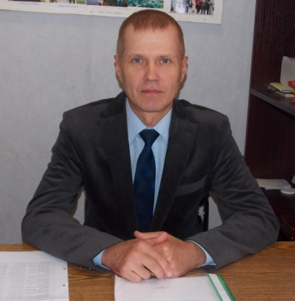 | ФИО  Ярыгин Николай Николаевич  Должность  Профессор  Ученая степень  доктор философских наук  Ученое звание  Доцент  Квалификация  Философ. Преподаватель философии  Адрес  236022, г. Калининград, Молодежная улица, 6  Кабинет № 423  - mail:  nikolaj.yarygin@klgtu.ru | - Философия  - Профессиональная этика  - Культурология и межкультурные коммуникации | 1.Конфессиональная толерантность в учебном процессе // Известия Балтийской государственной академии рыбопромыслового флота: психолого-педагогические науки (теория и методика профессионального образования): научный рецензируемый журнал / под ред. Научной школы Г. А. Бокаревой. - Калининград: Изд-во БГАРФ, 2019. - № 4 (50). - С. 105-111.  2.Педагогические рекомендации изучения религиозного многообразия и конфессиональной толерантности // Известия Балтийской государственной академии рыбопромыслового флота: психолого-педагогические науки (теория и методика профессионального образования): научный рецензируемый журнал / под ред. Научной школы Г. А. Бокаревой. - Калининград: Изд-во БГАРФ, 2020. - № 1 (51). - С. 61-64.  3.Культурное наследие в учебном процессе // Известия Балтийской государственной академии рыбопромыслового флота: психолого-педагогические науки (теория и методика профессионального образования): научный рецензируемый журнал / под ред. Научной школы Г. А. Бокаревой. - Калининград: Изд-во БГАРФ, 2020. - № 4 (54). - С. 82-85.

